記者 周文凱／整理報導
荷茂牙科材料公司創立於1980年，是國內知名的大型牙材代理商與製造商。荷茂引進了許多國外品牌的牙科材料、儀器；包括法國Kodak 9000 3D數位影像，瑞士BienAir、義大利silfradent的植牙機，美國PENTRON、荷蘭CAVEX日常耗材、德國SCHEU的矯正設備，義大利Anthos治療椅；在在都是牙醫師治療病患不可或缺的配備。
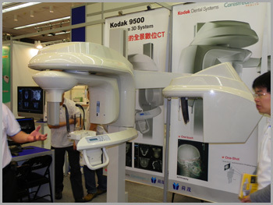 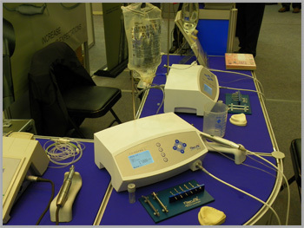
KODAK 9500C全景數位CT CHIROPRO L 全方位植牙機
1995年，在總經理王樹龍先生的帶領下，荷茂投入資金開始研發、設計、生產精密牙科儀器，並設立工廠，自創品牌「MONITEX」；目的就是要打造高品質的台灣牙材精品。目前歐美許多先進國家的牙醫師，使用的都是荷茂製作的台灣精品。
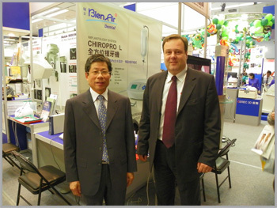 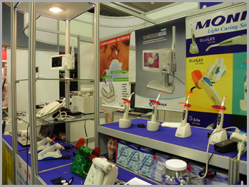 荷茂總經理王樹龍先生（左） 荷茂的自有品牌「MONITEX」
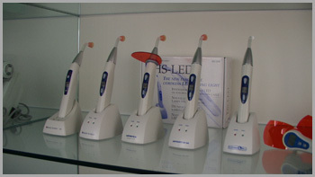
LD105無線光固化機
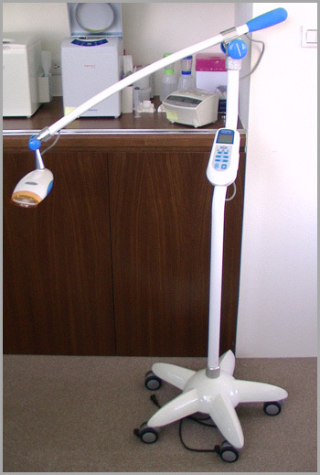
BR800雙波長美白機
荷茂的自製產品包括光固化機、鹵素光燈，目前業界都有良好口碑。近期國內美容牙科市場逐漸擴大，牙醫師對於相關儀器的需求也越來越多；荷茂也投入研發，推出了BR800雙波長美白機；採用高光度5顆3瓦LED燈源，藍紅光雙波長設計，提供額外較高階能量，加速活化美白藥劑，能達到快速美白的效果。
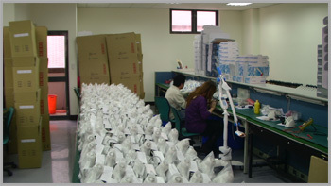 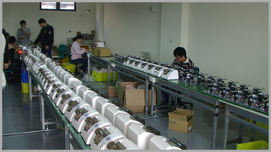
荷茂自製「電藍光」固化機 荷茂自製多功能膠囊混合器
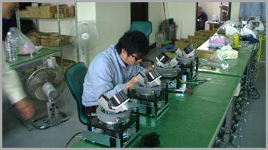 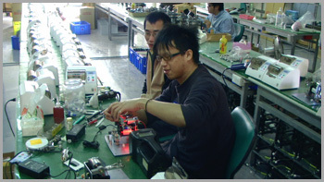
工作人員仔細檢查產品 工作人員進行產品測試
王樹龍先生表示，目前荷茂的生產線慢慢在增加，新設置的廠房也開始運作；未來荷茂將會繼續投入自製產品的研發設計，同時也會繼續代理引進國外知名廠牌的先進產品，介紹給國內的牙醫師，協助國內醫療水準能不斷向上提升，並將台灣精品繼續推向國際。
想要更了解「荷茂牙科材料」 請按此

